**Механизм наследования. Полиморфизм**

**Задание №1-2.** Составить программу с одним родительским классом и двумя потомками. Потомки должны содержать виртуальные функции. Создать виртуальную функцию выдачи результатов расчета методов на экран монитора с указанием названий и полей, и их значений соответствующего объекта. Составить тестирующую программу с выдачей протокола на экран монитора. При этом создать объекты базового и производных типов, используя полиморфный контейнер - массив ссылок базового класса на объекты базового и производных классов (количество объектов > =5). Организовать вычисление суммарной величины дохода.

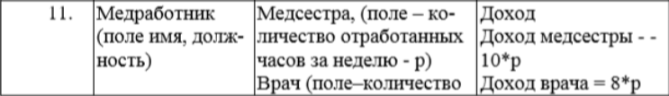

Листинг программы:

static void Main(string[] args)

{

const int MINVALUE = 20;

const int MAXVALUE = 100;

MedicalWorker[] medicals = new MedicalWorker[] { new MedSister(Faker.NameFaker.FemaleFirstName(), "главная", Faker.NumberFaker.Number(MINVALUE, MAXVALUE)),

new MedSister(Faker.NameFaker.FemaleFirstName(), "младшая", Faker.NumberFaker.Number(MINVALUE, MAXVALUE)),

new MedSister(Faker.NameFaker.FemaleFirstName(), "главная", Faker.NumberFaker.Number(MINVALUE, MAXVALUE)),

new Doctor(Faker.NameFaker.MaleFirstName(), "Хирург", Faker.NumberFaker.Number(MINVALUE, MAXVALUE)),

new Doctor(Faker.NameFaker.MaleFirstName(), "Фельдшер", Faker.NumberFaker.Number(MINVALUE, MAXVALUE))};

foreach (var item in medicals)

{

WriteLine($"Medical worker name: {item.name} | Medical worker position: {item.position} | Medical worker salary: {item.GetSalary()}\n" +

$"===================================================================================================== ");

}

WriteLine($"Сумма зарплата: {medicals.Sum(p => p.GetSalary())}");

ReadKey();

}

Анализ результатов:

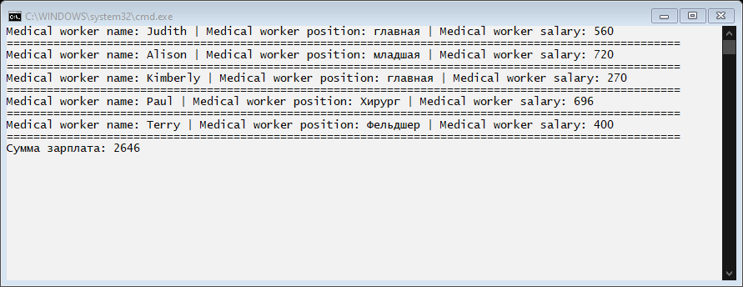

Рисунок 1.1 – Результат работы программы